Protestantse Gemeente i.w. te Hattem
Protestantse Wijkgemeente i.w.

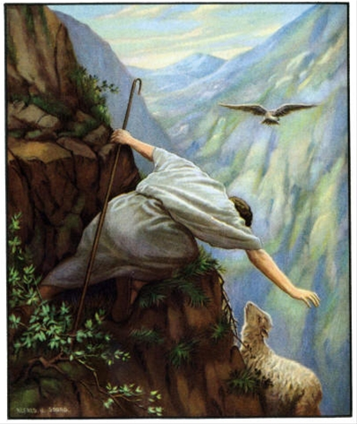

Orde van dienst bij de viering van
Zondag van de Goede Herder
op zondag 11 mei 2014 in de Emmaüskerk te Hattem

• INTREDE

Orgelspel.

Welkom en mededelingen
namens de kerkenraad.

Aansteken van de Paaskaars
door één van de kinderen.

De gemeente gaat hierna staan.

Zingen: “Loof God de Heer, en laat ons blijde”
Liedboek Psalm 105:1,3

Inleidende woorden.

Moment van stil gebed.

Bemoediging:
Voorganger: Onze hulp is geborgen in die éne Naam,
die tot ons zegt:
Allen: IK ZAL IN ALLES MET JE ZIJN.

Voorganger: Hij is een God die als een Herder voor ons wil zijn,
en daarom belijden wij:
Allen: DE HEER IS MIJN HERDER!

Groet:
Voorganger: Genade, barmhartigheid en vrede,
van God onze Vader
en van Jezus Christus onze Heer.
Allen: AMEN.

Gebed van toenadering:
Voorganger: Heer, onze God,
VERGEEF ONS
WAARIN WE NIET TROUW ZIJN GEWEEST
AAN U EN AAN ELKAAR.
Voorganger: opdat wij in vrede kunnen leven.
Allen: AMEN.

Allen gaan weer zitten.

Zingen: “Rond het licht dat leven doet”
Liedboek 287:1,3,5

• HET KIND IN ONS MIDDEN

Alle kinderen mogen naar voren komen.

De ezel trekt verder…

Zingen: “Jezus is de goede herder”
Evang. Liedbundel no.452

Jezus is de goede herder.
Jezus Hij is overal.
Jezus is de goede herder,
brengt mij veilig naar de stal.
Als je 's avonds niet kunt slapen,
als je bang in 't donker bent,
denk dan eens al die schapen
die de Heer bij name kent.
Jezus is de goede herder.
Jezus Hij is overal.
Jezus is de goede herder,
brengt mij veilig naar de stal.
En wanneer je soms alleen bent,
en je hart is vol verdriet:
denk dan aan de goede herder.
Hij vergeet Zijn schaapjes niet
Jezus is de goede herder.
Jezus Hij is overal.
Jezus is de goede herder,
brengt mij veilig naar de stal.

Het licht gaat mee.

Kinderen gaan naar de kindernevendienst.

• HET WOORD IN ONS MIDDEN

Gebed bij de opening van de Bijbel.

Psalmen: Psalm 23 door lector

Zingen: “Mijn God, mijn herder zorgt voor mij”
Liedboek 23c:1,2,5

Evangelie bij deze zondag: Johannes 10:11-16 door lector

Lofprijzing: “U komt de lof toe…”
Liedboek 339a

Uitleg en verkondiging.

Zingen: “Zonne der gerechtigheid”
Liedboek 967:1,3

Kinderen komen terug uit de kindernevendienst.

• BEDIENING HEILIGE DOOP:

Korte onderwijzing.

Binnenkomst van de dopeling, waarbij we zingen:

Zingen: “Welkom, welkom in ons midden”
Tekst: André Troost. Melodie: Lied 801 Liedboek

Welkom, welkom in ons midden,
welkom, nieuwgeboren kind,
hier mag jij met ons aanbidden
God die mensen zoekt en vindt.

Welkom, welkom in ons midden,
welkom, nieuwgeboren kind,
hier mag jij de Naam aanbidden
die met jouw naam zich verbindt.

Welkom, welkom in ons midden,
welkom, nieuwgeboren kind,
hier mag jij de Heer aanbidden
die voltooit wat jij begint.

Presentatie, waarna aansluitend de doopvont wordt gevuld met water.

Doopgebed.

Doopvragen en –beloften.

Bediening Heilige Doop.

Hierna gaat de gemeente staan.

Zingen: “Ga met God en Hij zal met je zijn”
Liedboek 416:1,2

Doopvraag aan de gemeente namens de doopouders:

(…)

Wat is daarop uw antwoord?

Allen: JA, DAT BELOVEN WIJ.

Verwelkoming:

Voorganger: Welkom lief mensenkind!
Welkom in de Kerk van Jezus Christus.

Allen: WELKOM IN ONS LEVEN.

Een brief voor later.

• GEBEDEN EN GAVEN

Gebeden.

Onze Vader

Inzameling der gaven onder orgelspel.

• ZENDING EN ZEGEN:

Zingen: “Wees stil en weet: Ik ben uw God”
Liedboek 887

Zending.

Zegen:
Voorganger: (…)

Allen: Amen, amen, amen.
Liedboek 431b

Orgelspel.

